Številka prejete pošte : |  | Datum : | 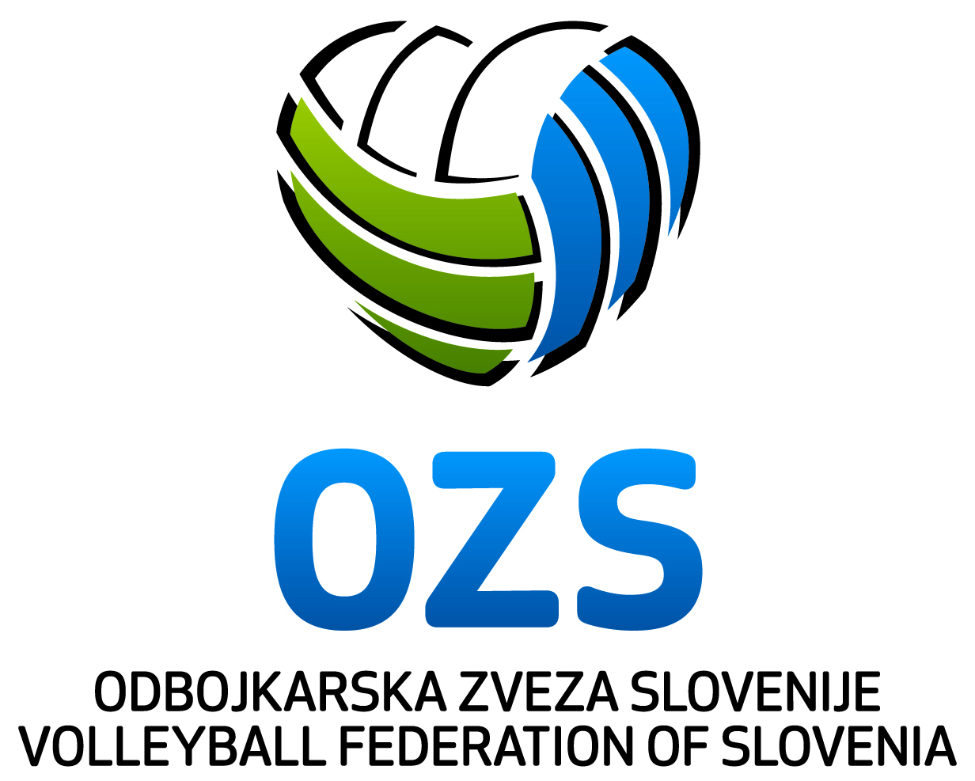

IZPOLNI PISARNA OZS

P R E S T O P N I C A

Tekmovalna sezona (npr. 2023/2024)

IZPOLNI IGRALEC(KA)
 | Ime in priimek : |  |  |  |  |  |  |  | Datum rojstva :
 |  |  |  |  |  |  |  |  |  | dan mesec leto
 | Št. potne listine ali os. izkaznice : |  |  |  |  |  |  |  | Podpis igralca/ke
 | Izpolnil/la dne :
 |  | dan mesec leto
 | Stanujoč :
 |  |  |  |  |  |  |  |  | poštna številka | pošta
 | E-mail igralca/ke :
 | (za mladoletne osebe) |  |  |  |  |  | Podpis :
 |  |  |  | ime in priimek starša ali skrbnika

Prosim za prestop iz kluba v klub

PRESTOP

VELJAVNOST PRESTOPNICE  V tej rubriki s križcem  označite za  kateri prestopni rok (obdobje)  prestopnica velja. | prestopni rok  mini prestopni rok  prestopno obdobje

V tej rubriki s križcem  označite kaj je z DVOJNO LICENCO – MLADI (DL-mladi) ob prestopu igralca (mini prestopnem roku) – IZNIČENJE DL-MLADI (16. člen – igralec prestopa tudi v mlajših kategorijah v matični klub), NOV KLUB (ob prestopu v nov klub v članski konkurenci igralec nastopa za nov klub tudi v mlajših kategorijah), DL-MLADI OSTANE (tudi ob prestopu v članski konkurenci DL-MLADI ostaja veljavna).

 |  | DL - IZNIČENJE |  |  | DL - NOV KLUB |  |  | DL - OSTANE

IZPOLNI NOVI KLUB (prestop igralca)
 | Ime kluba : |  |  |  | Rang tekmovanja (DOL, mladinci,…) :
 | Prestopnica je bila poslana (s povratnico - stari klub, priporočeno - OZS) :
 |  |  |  |  |  |  | dan mesec leto
 | Plačilo prestopne takse je bilo opravljeno dne :
 |  |  |  |  | dan mesec leto
 | Podpis : |  | Dne : |  |  |  | ŽIG
 |  |  |  |  | dan mesec leto
 | Prestopnico podpisal (s tiskanimi črkami – ime in priimek) :

IZPOLNI STARI KLUB :
 | Ime kluba : |  |  |  |  | Rang tekmovanja (DOL, mladinci,…) :
 | Prestopnica je bila prejeta dne :
 |  |  | dan mesec leto
 | Podpis : |  |  | Dne :
 |  |  |  |  |  | dan mesec leto |  |  | ŽIG
 | Prestopnico podpisal (s tiskanimi črkami – ime in priimek) :

IGRALEC LAHKO PRESTOPI BREZ UGOVORA
Podpis :
žig

V primeru ugovora zaradi neizpolnjevanja obveznosti mora stari klub ob prestopnici predložiti dokaze.

Ob vsaki točki, kjer stara OOO zahteva omejitev je potreben podpis odgovorne osebe in žig (če).
 | Igralec se lahko registrira za nov klub, OB IZPOLNJEVANJU NASLEDNJIH OMEJITEV :
 | A Plačilo odškodnine po profesionalni pogodbi
 |  |  | ime in priimek odgovorne osebe |  | Podpis (žig)
 | B Poravnava vseh zaostalih vadnin, članarin do kluba
 |  |  | ime in priimek odgovorne osebe |  | Podpis (žig)
 | C Plačilo nadomestila za vzgojo (Pravilnik o registracijah OZS)
 |  |  | ime in priimek odgovorne osebe |  | Podpis (žig)
 | D Povračilo dodatnih individualnih vložkov v razvoj igralca
 |  |  | ime in priimek odgovorne osebe |  | Podpis (žig)

Omejitev – plačilo odškodnine po pogodbi (A) velja najdlje do poteka pogodbe, poravnava zaostalih vadnin in članarin (B) velja do poravnave le teh.

OSTALO - UGOVOR
 | Podpis : | žig

Upravljavec zgoraj vnesenih osebnih podatkov igralca(ke) je Odbojkarska zveza Slovenije, Črnuška cesta 9, 1231 Ljubljana Črnuče, ki jih zbira in obdeluje skladno z zakonodajo s področja varstva osebnih podatkov. Osebne podatke upravljavec zbira za namen odobritve prestopa igralca(ke) v drug klub oziroma in beleženje sprememb v register igralcev odbojke, v papirnati obliki jih hrani 2 leti, v elektronski obliki pa trajno.
Za vse informacije o obdelavi osebnih podatkov oziroma vaših pravicah posameznika, na katerega se nanašajo osebni podatki (pravica do dostopa, popravka, izbrisa, omejitve obdelave, prenosljivosti in ugovora), lahko kontaktirate upravljavca osebnih podatkov po pošti, elektronski pošti na ozs@odbojka.si ali na telefon +386 (0)1 438-53-70.
Če menite, da upravljavec krši veljavno zakonodajo s področja varstva osebnih podatkov, imate pravico podati pritožbo pri Informacijskem pooblaščencu, na naslov: Informacijski pooblaščenec, Zaloška cesta 59, 1000 Ljubljana, Slovenija; tel: +386 (0)1 230 97 30, e-pošta: gp.ip@ip-rs.si.

